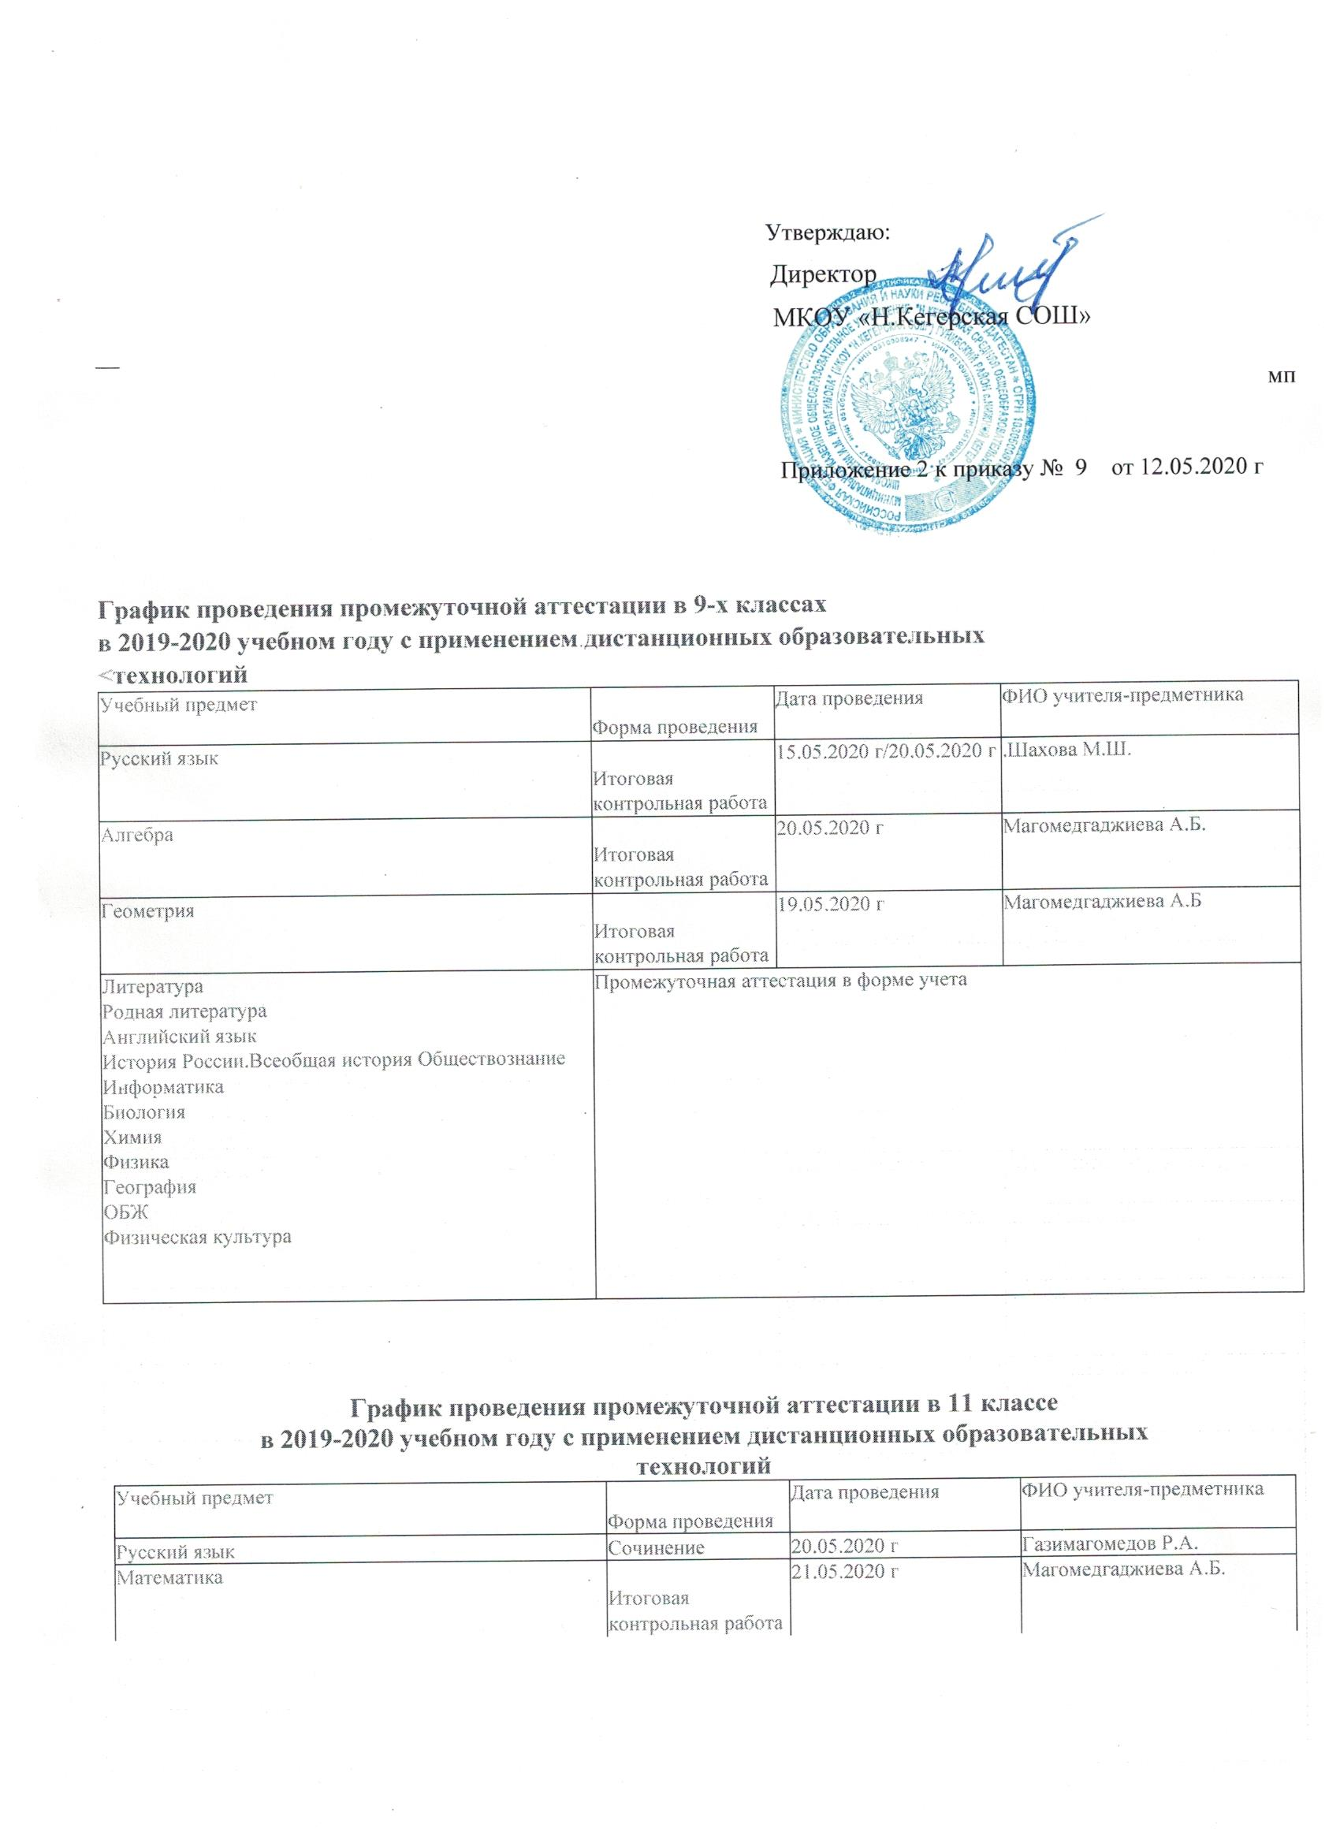

Родной язык  Литература  Иностранный язык  Информатика  Физика  Химия  Биология  География  Астрономия  История Обществознание Физическая культура ОБЖ | Промежуточная аттестация в форме учета

